Paroles maiņa (skat. 4.1.att.);
Diagramma attēlots paroles maiņas plūsma. Tiek izdabūti lietotāja dati, e-pasts no datubāzes, ar linku kas ļaus nomainīt lietotājam parole.
Paroles maiņas formā ievadīs, pašreizējo parole, jauno parole divas reizes, pēc kuras pārbaudīs paroles drošību, lai parole būtu vismaz 8 simbols lieli, būtu lielie, mazie, cipari un simboli kas nav burti vai cipari.
Pārbauda pašreizējo parole pret

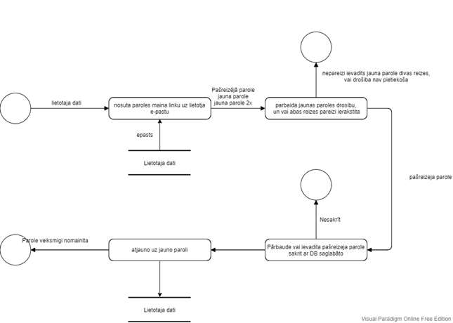
4.1. Paroles maiņa DPD

Prakses programmas izveide (skat.4.2.att.);

Diagramma tiek attēlots prakses programmas izveide eprakses sistēmā.
Vispirms izveido prakses programmu ierakstu datubāze, ar nosaukumu, un ievieto XLSX failu, lai nolasītu prakses programmas punktus.
Pārbauda prakses programmas XLSX validāti, ja kaut kas nesakrīt, tad ziņojums, ka ir jāizlabo kļūdas Excel failā.
Tālāk, ja XLSX fails ir korekti noformēts, nolasa prakses programmas punktus, un ievada tos datubāze, savienojot ar iepriekš izveidoto prakses programmu. Aprēķinā cik daudz stundas aizņems visi prakses programmas punkti kopā, un ieraksta šo vērtību prakses programmas tabulā.

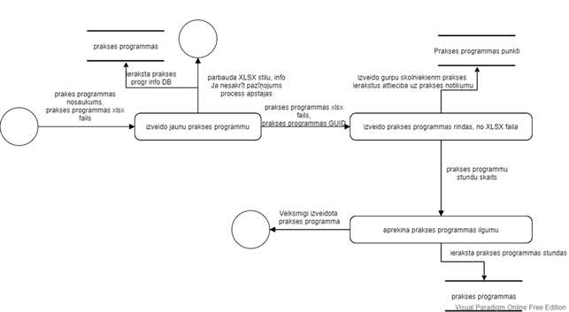
4.2.att. Prakses programmas izveide DPD

Prakšu izveide (skat.4.3.att.);

Diagramma tiek attēlots, ka tiek izveidotas praktikantu prakses.
Vispirms iet prakses notikuma izveide, ar tās nosaukumu, profesija kam notiek prakse, ilgums cik ilgi būs prakse un prakses programmas plāns, tad Sistēmā izveido prakses notikumu, ja kaut kas nesakrīt, tad process pārtraucas.
Tālāk prakses notikumam piešķir grupas, kurām notiks praksē konkrētajā prakses notikumā, no savienotajām grupām, izveido praktikantu prakses, kuras tiek savienotas ar konkrēto prakses notikumu, un šīs prakses tiek ierakstītas datubāzē.
Kad visi iepriekšējie procesi ir izveidoti uzģenerē vēstules praktikantiem, un nosūta ziņu viņiem, ka drīz sāksies viņiem prakse, un viņi var sākt meklēt sev prakses vietu, no uzņēmumiem, kas tiks uzrādīti uzņēmumu meklēšanas lapā.

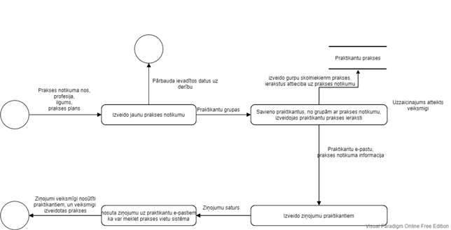
4.3.att. Prakšu izveide DPD

Praktikanta dienasgrāmatas ieraksts sistēmā (skat.4.4.att);

Diagramma tiek attēlots, kas notiek kad praktikants ir izveidojis dienasgrāmatas ierakstu sistēma.
Praktikants izvēlas, dienas plāno no prakses programmas, praktikanta komentārs ar precizējumiem, ja tādi Ir, dienasgrāmatas diena - diena pa kuru veic dienasgrāmatas ierakstu un prakses GUID.
Pēc tam tiek veiktas pārbaudes, lai neierakstītu nederīgu informāciju sistēmā un tajā datubāzē. Ja kaut kas nesakrīt, tad process tiek apstādināts, savādāk process ir veikts veiksmīgi.

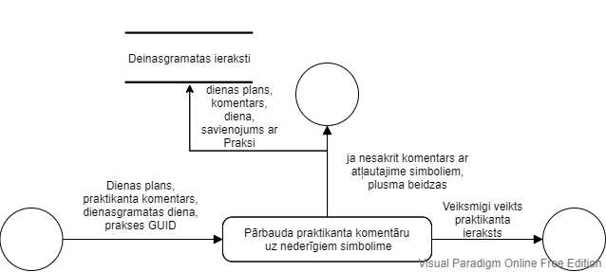
4.4.att. Praktikanta dienasgrāmatas ieraksts sistēmā DPD

Uzņēmuma prakses vadītajā dienasgrāmatas ieraksts (skat.4.5.att);

Diagramma tiek attēlots kā plūst uzņēmuma prakses vadītāja ierakstītie dati.
Uzņēmuma prakses vadītājs, ievada savu vērtējumu praktikanta darba, un komentāru, ja vēlas, kad ir ievadīts tiek veikta pārbaude, vai atzīme atbilst vienam no atļautajām atzīmēm: 1-10 un i/ni.
Komentāru pārbauda pret atļautajiem simboliem.
Ja viss, kas ir ievadīts sakrīt, tad ievadīta informācijā saglabājas datubāzē, un praktikants var apskatīties viņa vērtējumu par dienu. Savukārt, ja kaut kas nesakrīt, tad process apstājas līdz tiek izlabotas kļūdās.

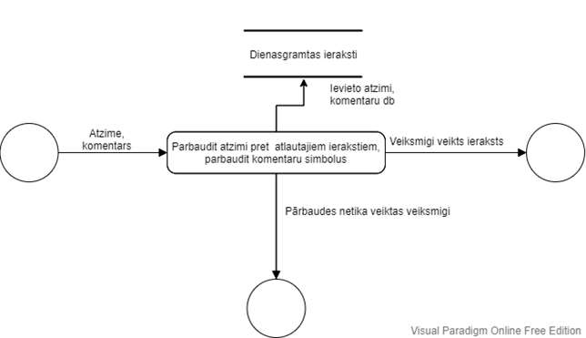
4.5.att.Uzņēmuma prakses vadītajā dienasgrāmatas ieraksts DPD

Uzņēmuma filtrēšana priekš praktikantu meklēšanas(skat. 4.6.att.);

Diagrammā attēlots, kā tiek filtrēti uzņēmumi, kas ir aktuāli praktikantam, kad viņš meklē prakses vietu.
No praktikanta prakses notikuma profesijas atrod augs profesiju, kas nofiltrē uzņēmumus, kuri meklē praktikantus pēc šīs augs profesijas, lai piemēram uzņēmumam, kas meklē programmētājus pieteiktos: programmētāju tehniķi, programmētāji un visas citas profesījas, kas ir zem programmētājiem.
Pēc nofiltrēšanas izdabūtos uzņēmumus noformē JSON stilā, un padot tālāk jquery koda daļai, kas uzģenerē izskatu lietotajam, lai spētu izveidot pieteikumu uz prakses vietu.

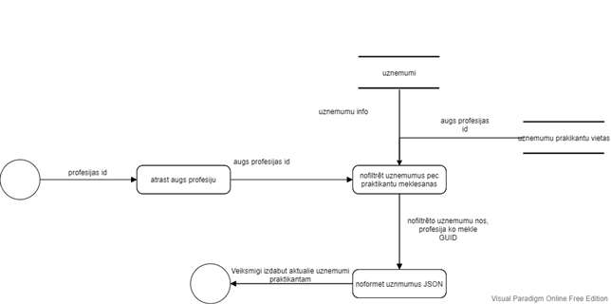
4.6.att. Uzņēmuma filtrēšana priekš praktikantu meklēšanas

